традиции русского народа

Традиция, обычай, обряд – понятия тождественные в общих своих чертах, но имеющие свои характерные особенности и признаки. Традиция – это передача от предшествующих поколений обычаев и обрядов, направлены на духовный мир личности и выполняет роль средств воспроизведения, повторения и закрепления общепринятых общественных отношений не непосредственно, а через формирование морального и духовного облика человека, складывающегося в соответствии с этими отношениями.
Традиции организуют связь поколений, на них держится духовно-нравственная жизнь народов. Преемственность старших и младших основывается именно на традициях.
Чем многообразнее традиции, тем духовно богаче народ. Ничто не объединяет народ так, как традиции.
Традиция содействует восстановлению теряемого сейчас наследия, такое восстановление может быть спасительным для человечества. Поэтому так важно выработать у детей уважение к традициям, позитивное к ним отношение, желание поддерживать их и сохранять.

Русское гостеприимство

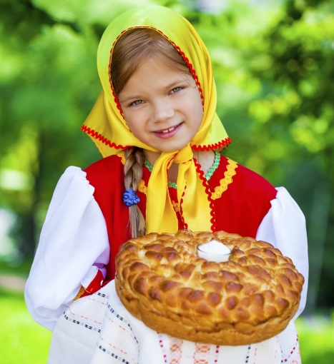
Русское гостеприимство – неотъемлемая часть наших культурных традиций. Гостям были всегда рады, делились с ними последним куском.
Недаром говорили: «Что есть в печи – на стол мечи!» Встречали гостей хлебом, солью.
Со словами: «Добро пожаловать!» Гость отламывает маленький кусочек хлеба, макает его в соль и кушает.
«Дорогих гостей встречаем пышным круглым караваем. Он на блюдце расписном с белоснежным рушником! Каравай мы вам подносим, поклонясь, отведать просим!
Этот русский обычай сохранился до сих пор. С хлебом солью встречают на свадьбе жениха с невестой. Когда встречают почётных иностранных гостей, которые приехали издалека в нашу страну с визитом.
«Без обеда не красна беседа»
«Что есть в печи, все на стол мечи»
«Умел в гости звать, умей и угощать»
«В чужом доме не будь приметлив, а будь приветлив»
«Добрый гость всегда впору»
«Гостю щей не жалей, а погуще лей»
«Где слова привета, там улыбка для ответа»
«Не дорог обед, - дорог привет»
святки

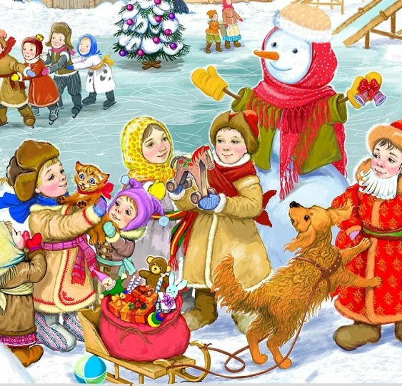
Каждое время года играло в жизни русского человека свою определенную роль. Зимний период, свободный от работ на земле, особенно славился своими гуляниями, шумными забавами и игрищами.
Основные зимние праздники – две святочные недели (святки): Рождество, Новый год (по старому стилю). В праздники затевали магические игры, производили символические действия с зерном, хлебом, соломой («чтобы был урожай»), ходили по домам колядовать, девушки гадали, обязательным элементом святок было ряженые.
святки

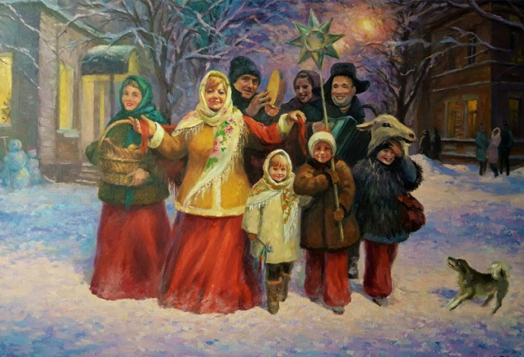
1. Коляда-коляда, отворяйте ворота,
Открывайте дверцу, принесите хлебца,
Доставайте чашки, положите кашки,
Сладкие конфетки, медные монетки,
Кренделёк и бублик, и железный рублик!

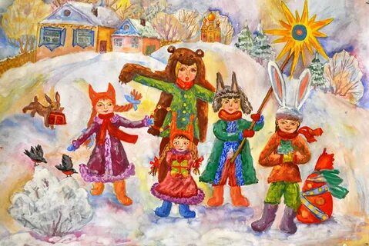

2.Коляда, коляда отворяйте ворота,
Доставайте сундучки, подавайте пятачки.
Хоть рубль, хоть пятак,
Не уйдём из дома так!

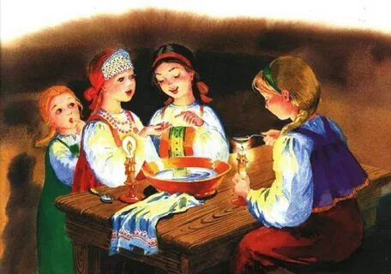

3. По велению души, зеркало, мне покажи,
Кто спешит на торжество к нам в святое Рождество?
Зазеркалье отворись! Гость из зеркала, явись!

хоровод
По считалке выбирается водящий. В его руках яркий платочек. Хоровод и медленно идут по кругу, в центре водящий. Пока музыка играет, водящий ходит по кругу в противоположном хороводу направлении и выбирает, кому подарить платочек, т.е. кого выбрать, и выбранный становится водящим.
Водящий поёт:
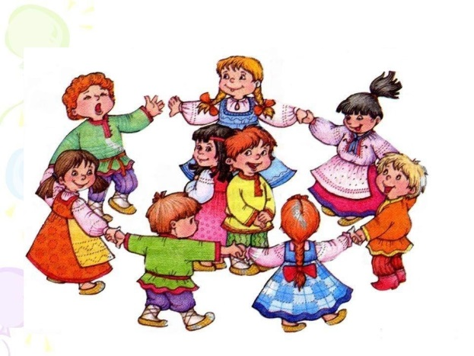
«Ходи, ходи, хоровод, не назад, а вперёд!
По кружочку я пойду, да судьбу свою найду!»
Дети отвечают:
«Выбирай, выбирай,
да смотри не прогадай!»
Водящий отвечает словами:
«Все собою хороши, Выбираю для души!»
(говорит и передаёт платок выбранному человеку).
Затем всё повторяется сначала.

Солнышко, солнышко, золотое донышко.
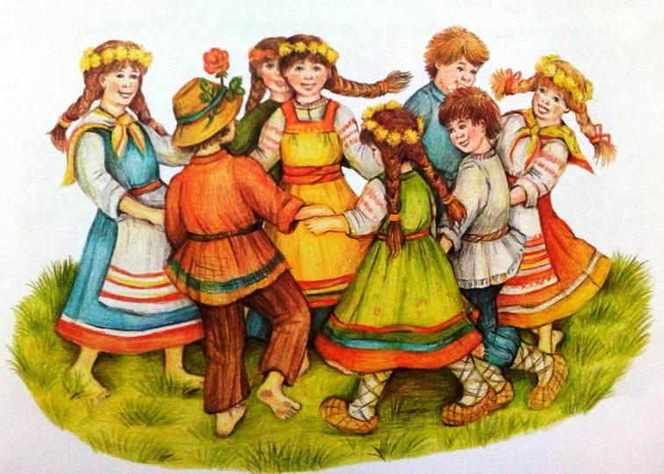
Гори, гори, ясно, чтобы не погасло.
Идут по кругу, взявшись за руки.
Побежал в саду ручей,
Бегут по кругу.
Прилетело сто грачей,
«Летят» по кругу.
А сугробы тают, тают,
Медленно приседают.
А цветочки подрастают.
Тянутся на цыпочках ,руки вверх.

крещение
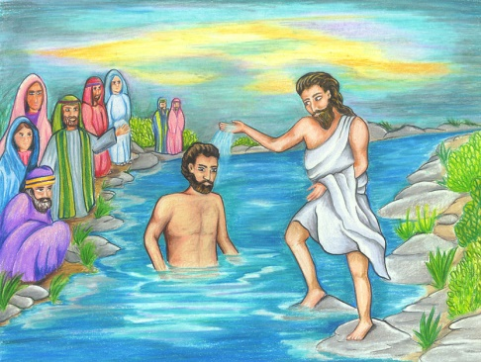
Праздник Крещения относится к числу главных православных праздников и отмечается в России 19 января. Весь православный мир празднует в этот день Крещение Господня. Это один из самых древних праздников христианской Церкви. Его древнее название «Епифания» - «явление», или «Теофания» - «Богоявление».
Канун праздника (18 января) – это строгий пост. В этот день принято было вкушать лишь постную кашу, овощные оладьи из риса, мёда и изюма, готовилась кутья.
В этот день во всех церквях и храмах совершалось Великое водоосвящение, вся вода в водоемах и колодцах считалась святой и обладала уникальными, лечебными свойствами.
Наши предки считали, что свяченая вода не может испортиться и хранили её в красном углу под иконами, и верили что это лучшее лекарство от всех недугов как телесных, так и духовных.
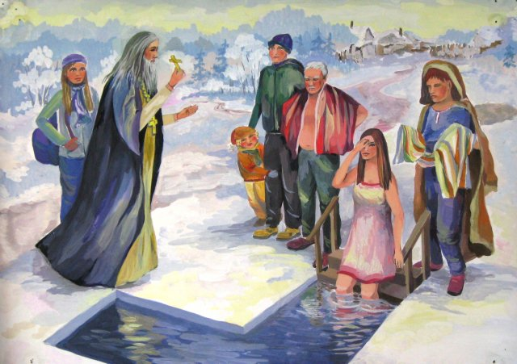
На реках, озерах и других водоемах делали на льду специальную прорубь в виде креста под названием иордань, купание в которой считалось богоугодным и целебным занятием, избавлявшим от хворей и всяческих напастей на целый год.
Еще одной традицией является гадание. Способов гаданий великое множество. Гадали на жениха, на свадьбу, на богатство. Гадали, в основном, молодые девушки.
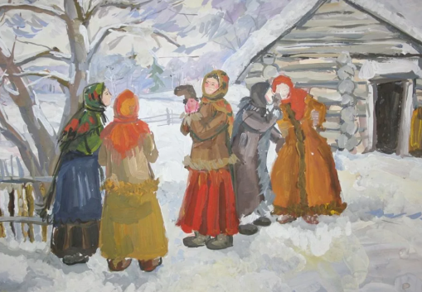
Раз в крещенский вечерок девушки гадали.
За ворота башмачок, сняв с ноги, кидали
«Башмачок»
(Мальчики сидят на стульчиках в ряд, девочки отходят на 7 шагов, поворачиваются спиной и бросают башмачок не глядя, на кого носом башмачок покажет, тот и суженый с тем девочка и танцует.)
«Найди себе пару»
(Дети становятся в 2 круга, один круг - мальчики, другой - девочки, в каждом кругу, передают маленькую елочку под музыку)
Ты ко мне повернись,
Ты со мной подружись,
Елку я передаю,
И с тобой плясать пойду. (У кого окажется елочка, танцуют парой)
масленица
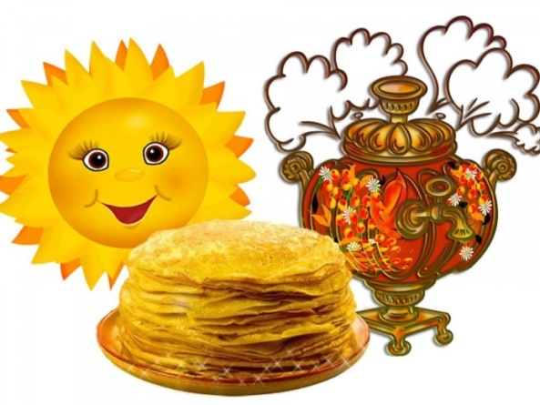
Один из древних Российских праздников это Масленица. В древние времена этот праздник назывался Комоедица и длился целых две недели. В день весеннего равноденствия (21 марта) древние славяне праздновали День Рождения бога Солнца-Ярилы. С этого праздника солнечный день становился длиннее.
Откуда же взялась традиция печь блины и ходить в гости. Комоедица это еще и праздник медвежьего бога - хозяина леса. В это время просыпались медведи, и славяне задабривали медвежьего бога. Утром до завтрака люди шли в лес и раскладывали на пеньках «блинные жертвы» (блины) для Медведя. На древнеславянском «медведь» звучит как «ком». Отсюда выражение: «Первый блин – комАм».
Блины олицетворяли Солнце и есть их считалось не только вкусно, но и почетно. Помимо блинов угощали, пирогами, медом и печеньем, выпеченным в виде птичек или маленьких зверушек.
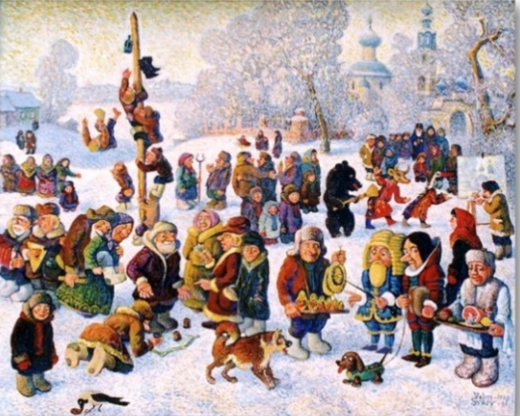
На праздник Масленицу - Комоедицу устраивали гуляния и ярмарку, где развлекали ряженные, показывали кукольные балаганы. Катались с горки, на упряжках запряженных лошадей. Устраивали кулачные бои и самые смелые мужчины лазили на ледяной столб за призами для своих девушек.
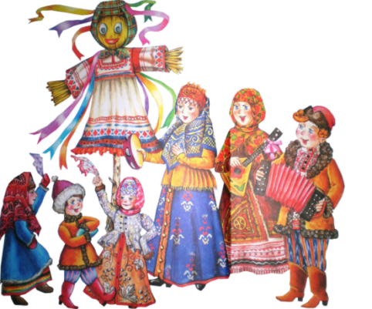
В последний день Масленицы сжигали чучело, которое называли Мареной или Марой. Так называли славянскую богиню зимы. Сжигание чучела обозначало уважительное прощание с зимой и встречу красавицы Весны.
После того как славяне приняли христианство сформировалась определенная традиция празднования Масленицы. Масленица теперь празднуется в конце февраля и за неделю до Великого поста перед Пасхой. Первую половину недели (с понедельника по среду) называют узкой (малой), а вторую половину (с четверга по воскресенье) называют широкой. Также как и в древние времена в первую половину Масленицы поминают умерших родственников, а во вторую половину Масленицы – гуляют и веселятся.
пасха

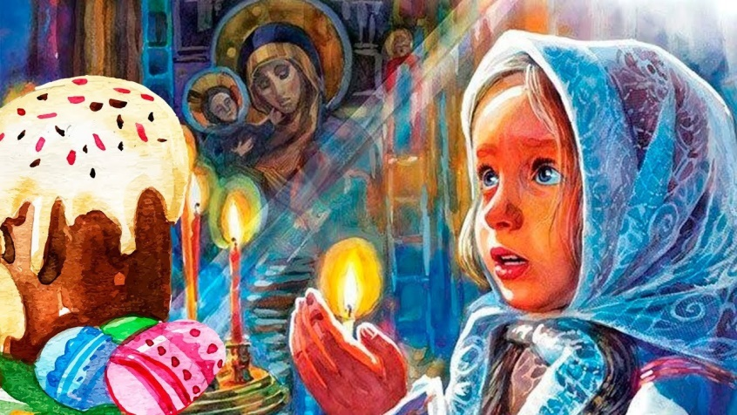
Пасха (расцвет весны, пробуждение жизни) - церковный праздник. На Пасху украшали дом срезанной вербой, пекли сдобные хлеба (куличи, пасхи), красили яйца (Крашенки), посещали церковь, ходили друг к другу в гости, обменивались при встрече крашенками, христосовались (целовались), приветствовали друг друга: «Христос воскрес!» - «Воистину воскрес!»
Яйца – символ Солнца и зарождения новой жизни. На Пасху водили хороводы, гуляли по улицам, катались на качелях, катали яйца. После пасхальной недели во вторник отмечали родительский день - посещали кладбища, приносили еду к могилам умерших родственников, в том числе и пасхальную.
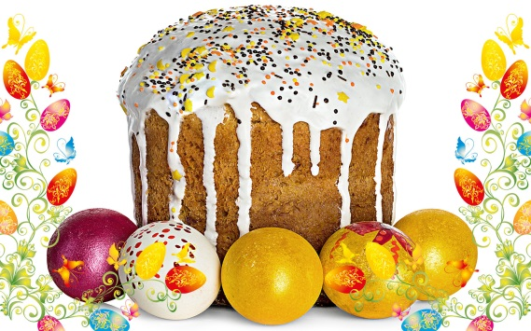
Первое воскресенье после Пасхи называлось Красная Горка или Фомин день. Она являлась символом прихода весны и долгожданного тепла. На этот праздник народные гуляния начинались еще ночью и продолжались целый день, молодежь водила хороводы, каталась на качелях, молодые парни встречались и знакомились с девушками. Накрывали праздничные столы с обильным угощением: жареной яичницей, караваями в виде солнца.

«Катание яиц»

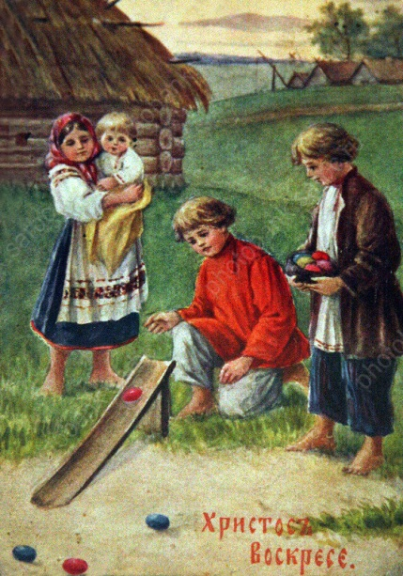
Для игры нужно 2 и более игроков. Перед началом игры яйца делятся поровну между игроками, и определяется очередность (обычно считалкой или жребием). Первый игрок просто скатывает свое яйцо с горки. Задача каждого следующего игрока – постараться скатить свое яйцо таким образом, чтобы оно задело или стукнуло любое яйцо, которое лежит на игровом поле.

«Найди яйцо»

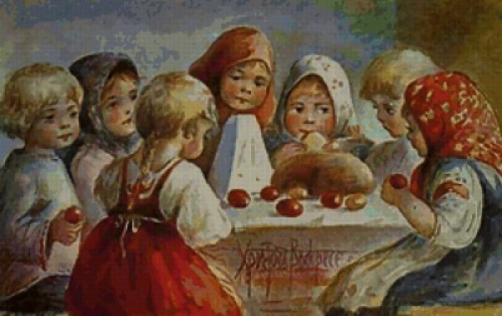
Один из игроков, пока другие отвернулись, прячет яйца в заранее подготовленные кучки песка или соломы или опилок. Иногда используются шапки или миски. Игроки по очереди (очередь определяет жребий) пытаются отгадать и отрыть яйца из кучек или достать из-под шапок, причем в одной кучке может быть сразу несколько яиц, а в другой одно или вообще ничего. У кого оказывалось после игры больше яиц - тот и выиграл.

«Поиск яиц с завязанными глазами»

Один игрок на расстоянии 10-20 шагов кладет яйцо на поле. Другой, предварительно, определив расстояние и количество шагов до яйца, с завязанными глазами, должен до него дойти. Когда нужное расстояние пройдено, повязка или шапка с глаз снимается, и игрок должен дотянуться до яйца (ложиться на землю запрещается). Если игрок дотягивается, яйцо - его, если нет - игрок отдает свое.
троица

Именины березки (Семик и Троица): Семик - в четверг, а Троицу - в воскресенье.
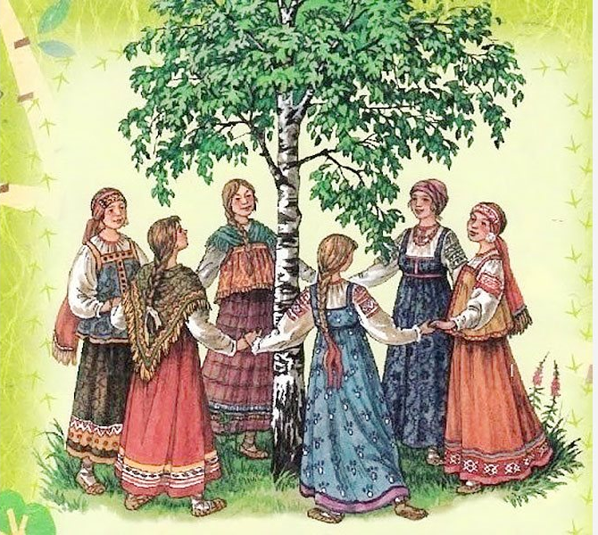
В Семик девушки ходили в лес, плели венки из березовых ветвей, пели троичные песни и бросали венки в реку. Если венок тонул, это считалось плохой приметой, если же приставал к берегу, это означало, что девушка должна скоро выйти замуж.
На Троицу в православных храмах совершается одна из наиболее торжественных и красивых служб в году. После литургии служится Великая вечерня, на которой поются стихиры, прославляющие сошествие Святого Духа, а священник читает три специальные молитвы о Церкви, о спасении всех молящихся и об упокоении душ всех усопших. Во время чтения этих молитв все, в том числе и священнослужители, стоят на коленях. Этим завершается послепасхальный период, во время которого в храмах не совершается коленопреклонений и земных поклонов.
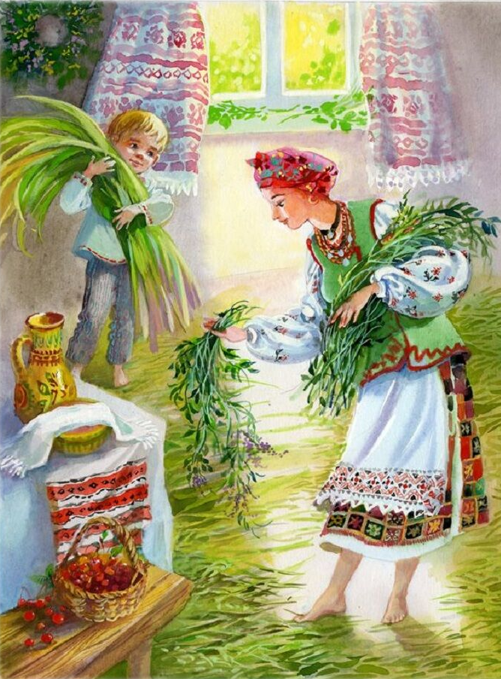
По русской традиции пол храма (и домов верующих) в этот день устилается свежескошенной травой, иконы украшаются берёзовыми ветвями, а цвет облачений - зелёный, изображающий животворящую и обновляющую силу Святого Духа. В других православных церквях употребляются также облачения белого и золотого цветов.
Почему же именно ветви берёзы используются в этот день для украшения домов и храмов? Это дерево считается благословенным на Руси. Неспроста ему посвящено так много стихов и песен. Праздник Троицы без берёзы - то же самое, что Рождество без ёлки. Да и сама природа в этот день, накануне буйного цветения, напоминает юную девушку на пороге взрослой жизни.
Но Россия - большая страна, с разными климатическими условиями, видимо, этим можно объяснить тот факт, что в некоторых местностях праздничными деревьями были дуб, клён, рябина.
ивана купала

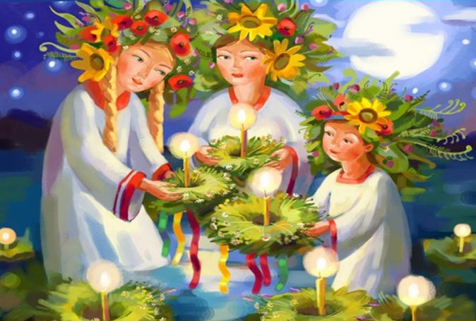
Иван Купала принадлежал к числу самых почитаемых, самых важных, самых разгульных праздников. Корни его уходят в эпоху язычества. У наших предков существовало божество Купала, олицетворяющее летнее плодородие. А плодородие - это не только хороший урожай, но и плодородие человеческих отношений. Это создание семьи и рождение детей. Именно поэтому Иван Купала был наиболее популярен у незамужних девушек и неженатых парней.
В основе народных обрядов праздника лежит почитание воды и солнца. Существовал всенародный обычай в Иванов день купаться. Хотя в некоторых областях крестьяне считали такое купание опасным, так как в Иванов день именинник - сам водяной. А он не любит, когда люди лезут в его царство, и может отомстить, утопив всякого неосторожного. А ещё в день Ивана Купалы купались в росе. Считалось, что Иванова роса делает кожу чистой и молодой. Если же ею окропить стены дома и кровати, то перестанут водиться домашние насекомые.
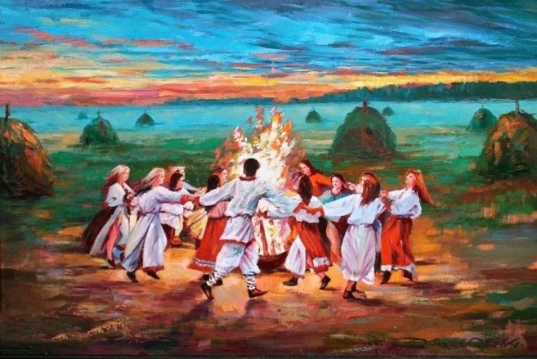
Очищающие костры - главная особенность купальской ночи. Вокруг них плясали, через них прыгали: кто удачнее и выше прыгнет - тот будет счастливее. Через костры прогоняли домашнюю скотину, чтобы защитить от болезней. Матери сжигали в купальских кострах сорочки болезненных детей, чтобы им было послано здоровье.
По поверьям, в купальскую ночь нельзя спать. В эту ночь оживает всякая нечисть: ведьмы, оборотни, русалки, колдуны, домовые, водяные, лешие. А к спящему человеку легче подобраться и навредить. Чтобы уберечь от злых духов животных, наши предки выкапывали чертополох и вешали над входом в хлев.
6 июля, на Аграфену Купальницу, обязательно мылись в банях. Русская парная баня - это совершенно уникальное явление. Совмещая в себе стихии огня и воды, баня олицетворяла стремление к очищению через огонь и воду.
В день Аграфены Купальницы на весь год заготавливали веники для бани.
С днём Ивана Купалы люди связывали и свои представления о несметных богатствах природы. Народ ждал не только богатого урожая, но и помощи в поисках сокровищ. Так рождались самые невероятные легенды. Самая известная из них повествует о том, что в день Ивана Купалы расцветает папоротник: цветок его огненно-красного цвета и цветёт он только один час. А кто найдёт цветок, тому и клад достанется, что под ним зарыт.
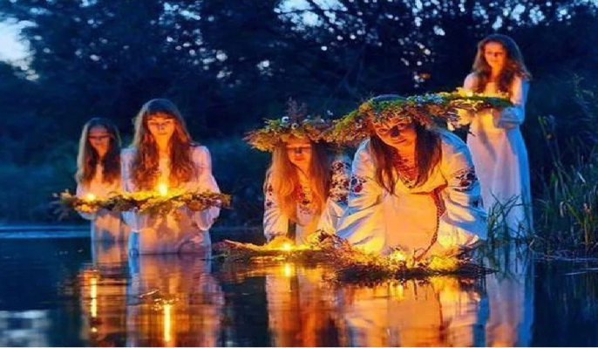
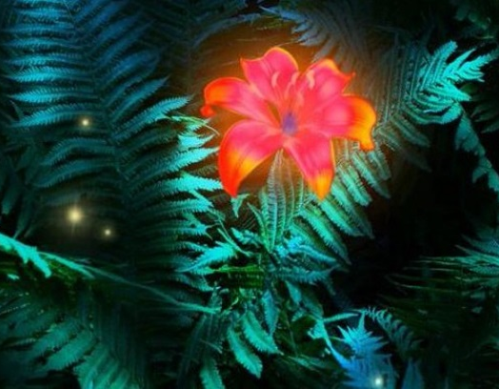
Другое название дня Ивана Купалы - Иван Травник. Поэтому для праздника характерны многочисленные обычаи и предания, связанные с растительным миром. Травы и цветы, собранные в Иванов день, высушивают и сберегают, считая особенно целебными. Ими окуривают больных, борются с нечистью, их бросают в затопленную печь во время грозы, чтобы предохранить дом от удара молнии.
В старые времена в ночь на Ивана Купалу девушки плели венки с зажжёнными лучинками или свечками и опускали их на воду. Если венок утонул - значит, милый друг разлюбил. У кого венок дольше всех проплывёт, та будет всех счастливее, а у кого лучинка дольше прогорит, та проживёт долгую жизнь!
покров день

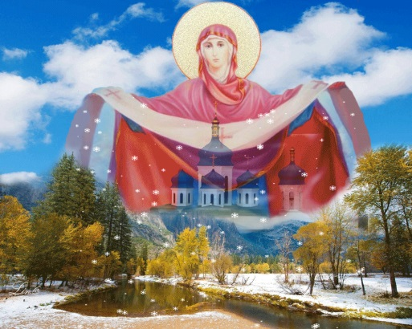
Одни из самых почитаемых праздников осени был Покров день, отмечаемый 14 (1) октября. Покров – это то, что укрывает и укутывает, создает защиту. Русский народ любит этот праздник, так как он означает защиту и заступничество.
Защищает людей Дева Мария. Она была самой доброй и скромной на земле. Поэтому она стала мамой Бога. Ее стали называть Богородица. Она всегда была со своим Сыном, во всём помогая Его делам. А вот о том, как она стала защитницей всех людей, есть чудесная история.
- В старинном предании рассказывается об удивительном событии, произошедшим, более тысячи лет тому назад, в далёкой стране Византии.
Был в этой стране большой город Константинополь. Окружили его враги – сарацины, которые хотели захватить этот город, а всех жителей превратить в рабов. И вот тогда жители города собрались в храме, в котором бережно хранилась святыня – головное покрывало (покров) Богородицы.
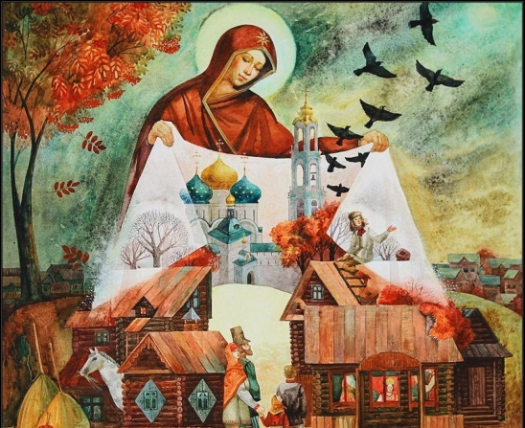
Люди долго со слезами молились Господу и Богородице, прося помощи и заступничества от злых врагов. Ночью один из молящихся, святой Андрей, увидел, как с небес спускается Богородица, снимает с головы своё покрывало и покрывает им стоящих в храме молящихся людей. Этот покров блистал сильнее солнечных лучей. Ещё этот покров называется омофор.
Затем Богородица опять поднялась к небу, покров стал невидимым. А когда наступило утро, жители города увидели, что враг в испуге быстро убегает от стен города.
Вот такое чудесное событие произошло давным-давно. С тех пор православные люди верят, что Богородица – Заступница за всех людей, за весь мир, Утешительница, Охранительница от всех скорбей и бед. Защищает всех людей она как лиственный ковер землю от морозов.
В старину люди верили, что, начиная с Покрова, ходит по земле Пресвятая Богородица со своими помощниками, которые заботливо проверяют, весь ли урожай собран.

